

 

**الرؤية والرسالة**

**الرؤية :**

**أن نُحلّق في آفاق المعرفة والبحث العلمي للإرتقاء بالمستوى المعرفي والثقافي لطلاب كلية الطب البيطري**

**والارتقاء بالمجتمع البيطري بشكل عام**.

**الرسالة** :

نسعى لتعزيز ثقافة القراءة والإطلاع والبحث العلمي بتوفير كافة مصادر المعلومات المطبوعة والإلكترونية لرواد المكتبة لتغطية جميع الجوانب البحثية والمعرفية.

**أهداف المكتبة**

* تستمد المكتبة أهدافها من نفس الأهداف التي أنشأت الجامعة من أجلها وهي التعلم والبحث وتنمية المجتمع للإرتقاء بالمستوى المعرفي والثقافي لطلاب كلية الطب البيطري.
* حيث تهدف المكتبة إلى تخريج الطبيب القادر على العطاء وخدمة المجتمع والبيئة والمساهمة في موكب الحضارة العلمية .

 

الخدمات التي تقدمها المكتبة

1. خدمة البحث على الخط المباشر OPAC.

* من خلال البحث في (بنك المعرفة المصري)
* موقع المكتبة بإتحاد مكتبات الجامعات المصرية بأحد الخطوات الآتية:
* قراءة QR الخاص بالمكتبة

الدخول على موقع المكتبة من خلال الموقع: www.eulc. edu. Eg)

1. خدمة الاحاطة الجارية.
2. خدمة الاطلاع الداخلي.
3. خدمة الرد على الاسئلة والاستفسارات.
4. خدمة الارشاد والتوجيه.
5. خدمة التصوير.

* خدمة التدريب على عمليات البحث على الخط المباشر OPAC.

 

**جامعة المنوفية   
كلية الطب البيطري**

**المكتبة**

[**www.eulc**](http://?) **.edu.eg**

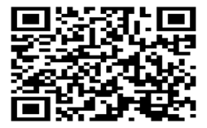

 

**فهارس المكتبة الإلكترونية**

* **اتحاد مكتبات الجامعات المصريةFLS**

**Future Library Software**

**من خلال الرابط** [**WWW.eulc.edu.eg**](http://?)

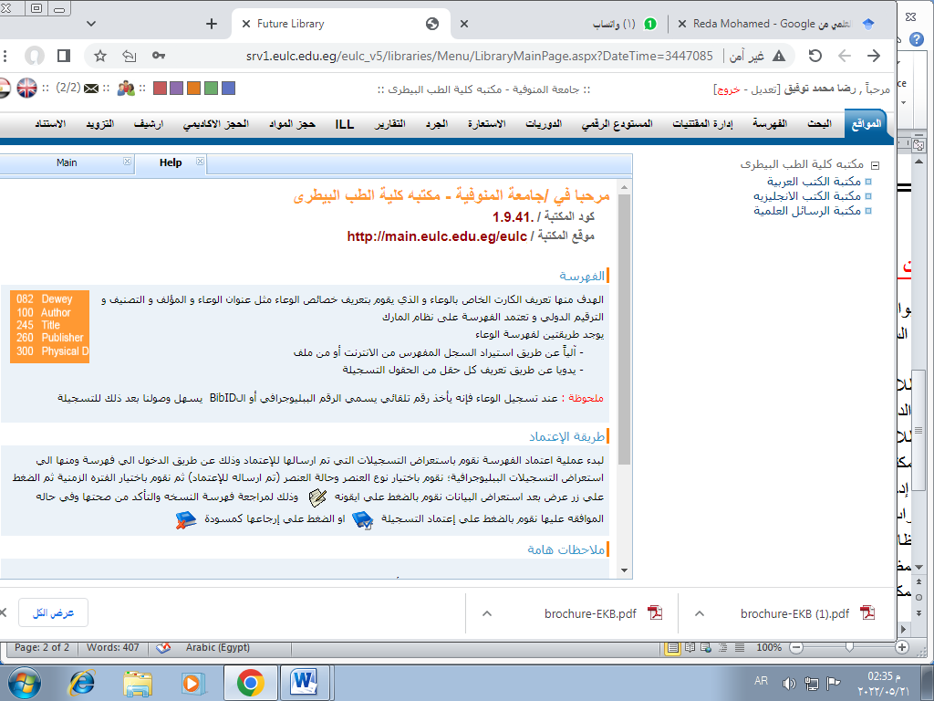

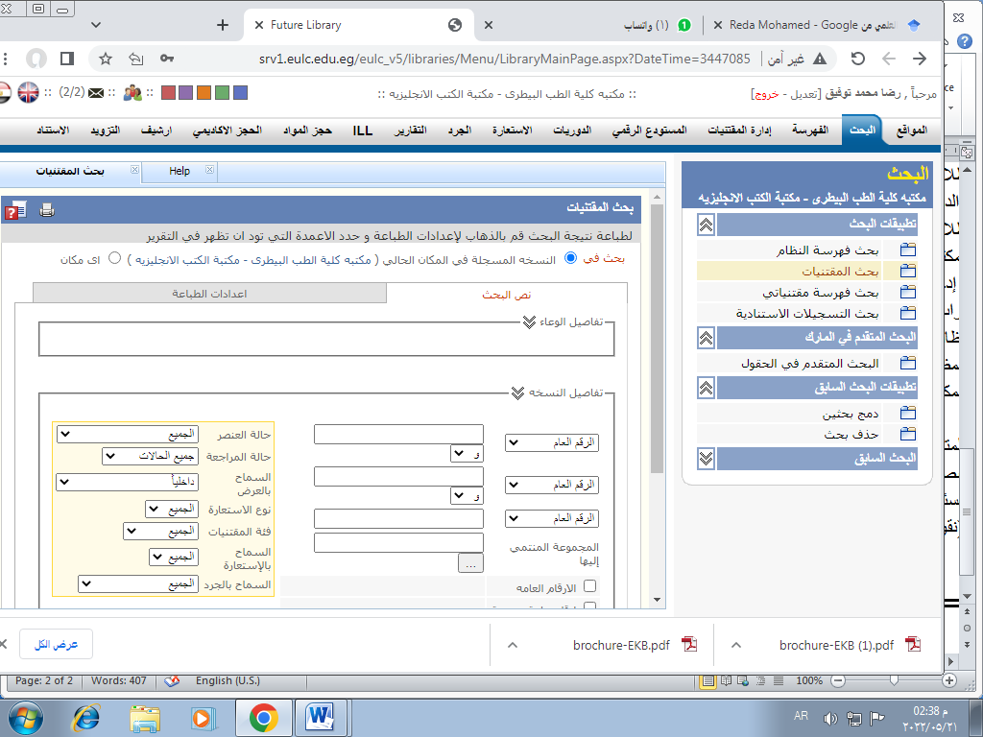

 

**بنك المعرفة المصري**

**يعتبر بنك المعرفة المصري أكبر مكتبة رقمية في العالم تقدم مصادراً غير محدودة وحصرياً للمصريين من خلال الرابط**

**WWW.ekb.eg**

**يمنح بنك المعرفة المصري كل المصريين من كل الأعمار الفرصة للوصول إلى أكبر قدر من المعرفة والمحتوى الثقافي والعلمي سواء كان ذلك أساسي أو تطبيقي أو في مجال التكنولوجيا أو العلوم الإنسانية أو الإدارية.**

**التسجيل على بنك المعرفة**

**1. الدخول على رابط بنك المعرفة المصري.**

**2. اختيار الدخول باستخدام EKB أو الدخول**

**باستخدام الحساب الموحد.**

**3. كتابة البريد الإلكتروني.**

**4. كتابة الرقم السري.**

**5. الضغط على زر (تسجيل الدخول).**

**بوابة البحث:**

** اختيار مصادرنا_ كل مصادرنا أو المصادر الانجليزية حسب رغبة الباحث..تظهر جميع قواعد البيانات المتاحة وبوابات البحث والمرفقة في البروشور.**

**يتم اختيار الناشر أو قاعدة البيانات حسب موضوع البحث والتوصيف المتاح لكل قاعدة (علوم تطبيقية - تكنولوجيا -علوم ادارية- علوم انسانية) وغيرها.**

 

**اجراءات دخول المكتبة**

* تفتح المكتبة أبوابها من الساعة التاسعة صباحًا وحتى الساعة الثانية والنصف عصرًا.
* على جميع الطلاب إبراز البطاقة الجامعية عند الدخول للمكتبة .
* على جميع الطلاب إغلاق الهاتف عند الدخول إلى المكتبة.
* يمنع منعا باتا إدخال أي نوع من أنواع الطعام أو الشراب إلى المكتبة .
* الحفاظ على نظافة وهدوء المكتبة.
* الحفاظ على المظهر العام للكتاب ووضعة في المكان المخصص بعد الإطلاع.
* الرجاء ترك المتعلقات الشخصية في المكان المخصص لها.
* المكتبة غير مسئولة عن المتعلقات الشخصية(نقود- موبيل)